Artículo 10, numeral 28, Ley de Acceso a la Información Pública

Informe Mensual de Pertenencia Sociolingüística
CAJ Playa Grande Ixcán, Quiché.
- Descripción de la recopilación de los datos

El proceso de recopilación de datos, posee un enfoque institucional para la obtención de datos de los usuarios de los servicios del Bufete Popular ubicado en el Centro de Administración de Justicia.

No. | SEXO |  | RANGO DE EDAD |  |  | PERTENENCIA SOCIOLINGÜÍSTICA | GRUPO ÉTNICO
 | 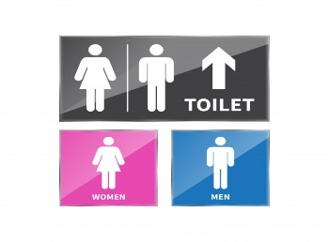  FEMENINO | 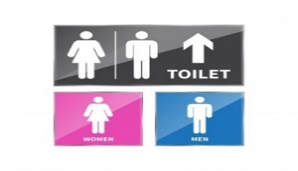  MASCULINO | 12-29 AÑOS | 30-59 AÑOS | 60 + AÑOS |  | LADINO O MESTIZO | MAYA | XINKA | GARÍFUNA | OTRO
24 | X |  | X |  |  | 25 | X
24 | X |  |  | X |  | 25 | X
04 |  | X | X |  |  | 25 | X
07 |  | X |  | X |  | 25 | X
02 |  | X |  |  | X | 25 | X
16 | X |  | X |  |  | 17 |  | X
16 | X |  |  | X |  | 17 |  | X
03 |  | X | X |  |  | 17 |  | X
20 |  | X |  | X |  | 17 |  | X
01 | X |  | X |  |  | 12 |  | X
05 | X |  |  | X |  | 12 |  | X
01 |  | X |  | X |  | 12 |  | X
01 |  | X |  |  | X | 12 |  | X
07 | X |  |  | X |  | 16 |  | X
02 | X |  | X |  |  | 15 |  | X
01 | X |  |  | X |  | 11 |  | X

COMUNIDAD LINGÜÍSTICA
1) Achi | 5) Ch’orti’ | 9) Jakalteco/Popti’ | 13) Mopán | 17) Q’eqchi’ | 21) Tz’utujil | 25) Español
2) Akateko | 6) Chuj | 10) Kaqchikel | 14) Poqomam | 18) Sakapulteco | 22) Uspanteko | 26) Multilingüe
3) Awakateco | 7) Itza’ | 11) K’iche’ | 15) Poqomchi’ | 19) Sipakapense | 23) Garífuna
4) Chalchiteco | 8) Ixil | 12) Mam | 16) Q’anjob’al | 20) Tektiteco | 24) Xinka
OBSERVACIÓN: La recopilación de datos del presente formulario, es únicamente con fines estadísticos en cumplimiento de lo establecido en los Artículos: 10, 14, 16, 17, 18, 19 y 25 del Decreto No.19-2003 del Congreso de la República de Guatemala, Ley de Idiomas Nacionales; 6 del Acuerdo Gubernativo No. 320-2011, Reglamento de la Ley de Idiomas Nacionales; y, 10 Numeral 28 del Decreto No. 57-2008 del Congreso de la República de Guatemala, Ley de Acceso a la Información Pública.

- Análisis de los datos recabados y descripción de adecuación de servicios.

- De la revisión y análisis de los datos recabados, durante el mes de OCTUBRE de 2022, se atendió un total de 135 personas en cinco (5) idiomas distintos siendo los siguientes:

      - Español 48 mujeres 13 hombres
      - Q´eqchi´ 32 mujeres 23 hombres
      - Mam 06 Mujeres 02 hombres
      - Q´anjob´al 07 mujeres
      - Pogomchi´ 02 mujer
      - Kiché 01 mujer
      - Kakchikel 01 mujer

- Descripción de las calidades de los servidores

- El Bufete Popular se encuentra ubicado en el Centro de Administración de Justicia en el poblado de Playa Grande Ixcán, Quiché, y cuenta con el servicio de un intérprete de los idiomas Q´eqchi´ y Pocomchi´ ya que nuestro municipio es pluricultural y multilingüe, en el municipio el idioma que más predomina de los 13 idiomas es el Q´eqchi´, el intérprete es quien desempeña la función de atender e interpretar a los usuarios en el idioma Q´eqchi´ en esta institución.

- Así mismo se presta acompañamiento a personas en el idioma Q´eqchi´ o Pocomchi´ en caso de violencia contra la Mujer para que pongan su denuncia en la oficina de atención a la víctima de la Policía Nacional Civil.

- Cuando un usuario visita el Bufete Popular y su caso no es procedente en esta institución se le presta acompañamiento en caso que sean de los idiomas Q´eqchi´ o Pocomchi´ para dirigirla a la institución correcta para que sea atendida de una forma efectiva y eficaz, si un usuario hablará otro idioma distinto aparte del español se coordina con otras instituciones para que sea atendida en su idioma materno.

- Identificación institucional

- En la oficina del Bufete Popular se encuentra identificada en el idioma q´eqchi´ porque es el idioma que más predomina, en nuestro municipio se cuenta con más de 13 idiomas el idioma maya que predomina es el Q´eqchi´, le sigue Q´anjob´al, Mam, Kiche´, Poqomchi´, Ixil.

